Помните основные требования при хранении газовых баллонов!

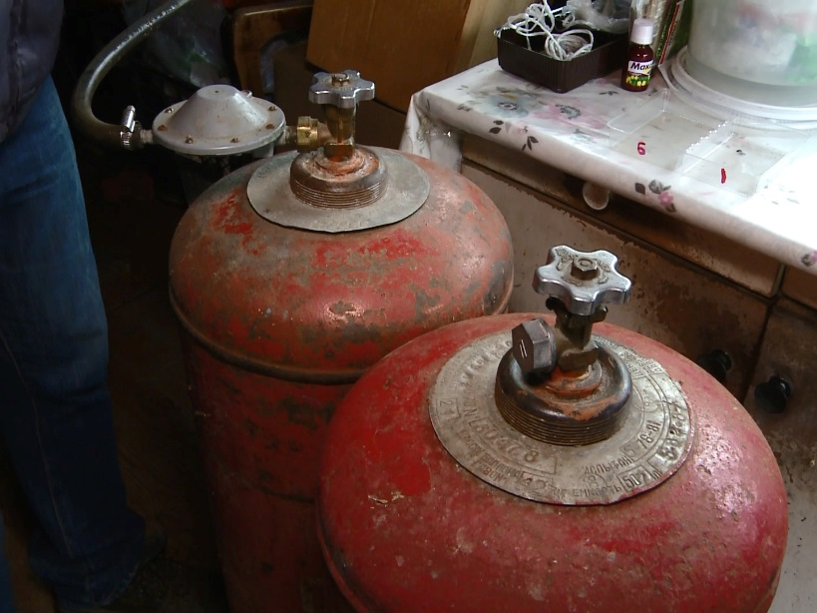
Хранению газовых баллонов необходимо уделять особое внимание. Соблюдение всех требований и норм техники безопасности гарантия Вашей безопасности.
Вне дома газовый баллон храните в проветриваемом помещении, в вертикальном положении, не закапывайте его и не ставьте в подвал.
Примите меры по защите баллона и газовой трубки от воздействия тепла и прямых солнечных лучей.
Воздержитесь от замены газового баллона при наличии рядом огня, горячих углей, включенных электроприборов. Перед заменой убедитесь, что краны нового и отработанного баллонов закрыты. После замены проверьте герметичность соединений с помощью мыльного раствора.
Для соединения баллона с газовой плитой используйте специальный гибкий резиновый шланг с маркировкой длиной не более метра, зафиксированный с помощью зажимов безопасности. Не допускайте его растяжения или пережатия.
Доверяйте проверку и ремонт газового оборудования только квалифицированному специалисту.
Неиспользуемые баллоны, как заправленные, так и пустые, храните вне помещения.
В ходе приготовления пищи следите за тем, чтобы кипящие жидкости не залили огонь и не стали причиной утечки газа. По окончании работ кран баллона закройте.
Регулярно чистите горелки, так как их засоренность может стать причиной беды.
Единые телефоны спасения: «101» или «112».

Управление по Красногвардейскому району ГУ МЧС России по Санкт-Петербургу

